PUR Qju Dämmplatte 3881 - Kanten stumpf 026 WDV 4cm

Brillux

Eigenschaften

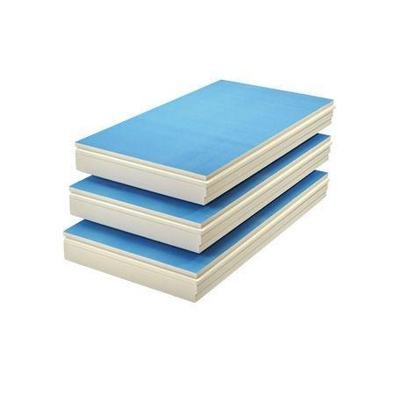

HAN:

3881.0040.0

Anwendungsgebiet Wärmedämmstoff

WAP

Ausführung

Platte

Farbton

blau, weiß

Werkstoff

Hartschaum

Breite (mm)

500,00

Länge (mm)

1.000,00

Befestigung

kleben

Brandverhalten

B2

Diffusionsverhalten

diffusionsfähig

Kantenausführung

gerade

Bemessungswert Wärmeleitfähigkeit (W/(m\*K))

0,03

Wärmeleitfähigkeit (W/(m\*K))

0,03

Wasserdampfdiffusionswiderstandszahl

50,00 - 100,00

Oberfläche

vliesfrei

Anwendungsgebiet

Im Systemaufbau zugelassene Dämmplatte für den Einsatz im Brillux WDV-System PUR Qju.

Anwendungsgebiete Wärmedämmstoff (weitere)

Auch geeignet für den Einsatz im Sockelbereich einschließlich der Einbindung ins Erdreich.

Nutzmaße (mm)

488 x 988

Schadstoffe

säurefrei, formaldehydfrei

Zugfestigkeit senkrecht zur Plattenebene

≥ 100 kPa nach DIN EN 1607